Protokoll Årsstämma
Datum: 8e maj 2021
Tid: 11.00
Plats: Distansmöte Microsoft Teams
- Mötets Öppnande
Beslut: Ordförande Mattias Sjöberg öppnar mötet

- Upprättande av röstlängd
Beslut: att fastställa röstlängd till 21 röstberättigade

- Fråga om mötets behöriga utlysande
Beslut: att besluta om att mötet har utlysts enligt stadgar

- Fastställande av dagordning
Förslag att justera dagordning punkt 14 som ska tas bort. Att justera punkt 20 att motioner ej kommer från styrelsen.
Beslut: att godkänna dagordning efter ovan två justeringar
- Val av ordförande och sekreterare för mötet
Förslag ordförande Leif Jeppson
Förslag sekreterare Oskar Kuus
Beslut: att besluta om Leif Jeppson som ordförande och Oskar Kuus som sekreterare
- Val av två justerare och två rösträknare
Förslag Linnea Eklund som rösträknare och Mikael Åkerberg
Förslag Helen Jäderlund och Hernan Sobredo som justerare
Beslut: att välja ovanstående som rösträknare och justerare
- Föredragning av årsredovisning och verksamhetsberättelse
Tillägg i protokoll om att alla ekonomiska handlingar ska skickas ut i Word och PDF.
Tillägg i protokoll om att notera att det under 2020 skett uppmärkning i punktskrift på föreningens lägergårdar under den storstädning som skedde.

Beslut: att godkänna årsredovisning och verksamhetsberättelse samt godkänna tillägg i protokoll av ovan önskemål.

- Revisorernas berättelse
Beslut: att godkänna utskickad revisionsberättelse

- Fastställande av årsredovisning och verksamhetsberättelse
Beslut: att fastställa utskickad årsredovisning och verksamhetsberättelse

- Fråga om ansvarsfrihet för styrelsen
Beslut: årsstämman 2021 beviljar styrelsen ansvarsfrihet. Beslutet är enhälligt.
- Beslut om ersättning till styrelsen och andra förtroendevalda
Beslut: att godkänna utskickad handling

- Val av ordförande på ett år
Valberedningen föreslår:
Mattias Sjöberg på omval på ett år.
Inga andra förslag.
Beslut: att välja Mattias Sjöberg som ordförande på ett år.

- Val av tre styrelseledamöter på två år
Valberedningen föredrar hur arbetet har gått till under året.
Valberedningen föreslår:
Winter Andersson, nyval
Fredrik Brolund, omval
Mattias Carlshamre, omval
Beslut: att välja valberedningens förslag på Winter Andersson, Fredrik Brolund och Mattias Carlshamre.

- Val av en styrelsesuppleant på ett år.
Valberedningen föreslår:
Lars-Urban Gustavsson, nyval

Beslut: att välja valberedningens förslag på Lars-Urban Gustavsson som styrelsesuppleant.

- Val av två verksamhetsrevisorer ett år
Valberedningen föreslår:
Torsten Undemar, ordinarie omval
Anna Nilsson, ersättare omval
Beslut: att välja valberedningens förslag Torsten Undemar som ordinarie verksamhetsrevisor och Anna Nilsson som ersättare.

- Val av auktoriserad revisor och ersättare på ett år
Valberedningen föreslår:
Auktoriserad revisor på ett år Lars Jäderström, Omval
Ersättare på ett år Adrienne Larsson, Omval
Beslut: att välja Lars Jäderström som auktoriserad revisor och Adrienne Larsson som ersättare.

- Val av valberedning, tre ledamöter varav en sammankallande, på ett år
Mötet föreslår Eva Nilsson, Sam Motazedi och Mikael Åkerberg
Beslut: att välja Eva Nilsson, Sam Motazedi och Mikael Åkerberg med Eva Nilsson som sammankallande.

- Fastställande av medlemsavgifter för nästa år
Beslut: att fastställa utskickat förslag

- Behandling av inkomna motioner

  - Motion 1
Beslut: att avslå motionen med hänvisning till styrelsens rekommendation

  - Motion 2
Beslut: att avslå motion med hänvisning till styrelsens rekommendation med från mötet tillägget;
att styrelsen ska under 2021 se över stadgarna och presentera till nästkommande årsstämma.

- Beslut om föreningens placeringspolicy
Beslut: att godkänna utskickad placeringspolicy

- Presentation av budget och verksamhetsplan för året
Synpunkter från mötet är att budget och verksamhetsplan ska innehåller mer detaljer kring målsiffror och medlemsökning.
Styrelsen hänvisar till utskickad budget och verksamhetsplan.
Beslut: att lägga styrelsens budget och verksamhetsplan till handlingarna.
- Övriga frågor.
Mötet ställer fråga om kommande aktiviteter i förhållande till läget i samhället. Styrelsen svarar att de följer rekommendationer från folkhälsomyndigheten. Om planerade aktiviteter inte går att genomföra utifrån rådande läge kommer aktiviteterna att ändras.

- Avtackning och mötets avslutande
Ordförande Mattias Sjöberg avslutar mötet och tackar alla närvarande.
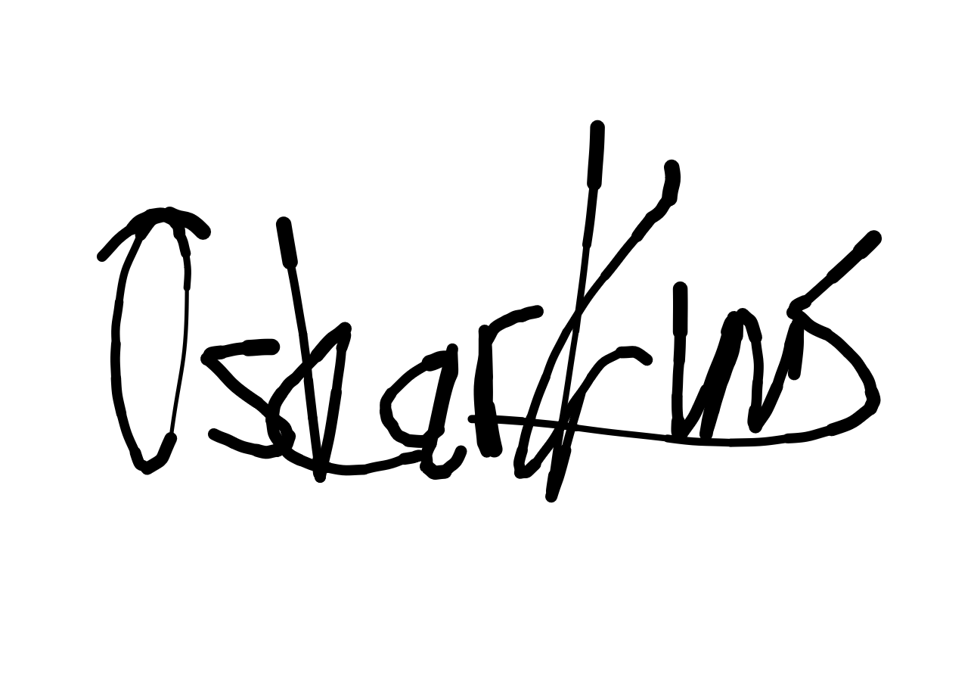
Sekreterare | Ordförande Årsstämma 2021
_____________________________ | _____________________________
Oskar Kuus | Leif Jeppson
Justerare 1 | Justerare 2
_____________________________ | _____________________________
Helen Jäderlund | Hernan Sobredo

